Znani nominiranci in nominiranke za nagrado desetnica 2022
Desetnica je nagrada za otroško in mladinsko književnost, ki jo podeljuje Društvo slovenskih pisateljev za uveljavljanje izvirnega otroškega in mladinskega leposlovja. Nagrada se podeljuje za obdobje zadnjih treh let. Tudi letos je izbor del, ki ustrezajo Pravilniku o nagradi desetnica, pripravila red. prof. dr. Dragica Haramija, o nominiranih delih pa je odločala žirija v sestavi: Aksinja Kermauner (predsednica), Jana Bauer, Igor Bratož, Majda Koren in Magdalena Svetina Terčon.

Poročilo o izboru za desetnico 2022
Mariborska knjižnica, v okviru te Marta Novak in Maja Logar iz Službe za obdelavo gradiva, sta na pobudo Društva slovenskih pisateljev podali sezname mladinskih knjig, ki so izšle med 1. 1. 2019 in 31. 11. 2021. Seznam je DSP prejelo 12. 1. 2022. Hkrati je bil pridobljen seznam članov Društva slovenskih pisateljev, teh je bilo na navedeni datum 331. Na seznamu, ki je bil oblikovan po avtorjih za vsa tri leta hkrati, je bilo 1065 del.

Postopek priprave seznama: Najprej so bile s seznama izločene knjige tistih avtorjev, ki niso člani društva. Pri članih društva so bili izločeni ponatisi, ponovne izdaje knjig, antologije in izdaje knjig v tujih jezikih. Izločeno je bilo tudi tisto gradivo članov društva, ki ne sodi med leposlovje (informativne knjige) ter knjige, ki so bile za nagrado desetnica že nominirane. Izločene so tudi vse knjige članov žirije za desetnico, ker s knjigami ne morejo kandidirati za nagrado.

Kriterije, zapisane v Statutu o nagradi desetnica, izpolnjuje 106 knjig.

ZA DESETNICO 2022 SO NOMINIRANA SLEDEČA DELA
(avtorji so navedeni po abecednem redu):
MATEJA GOMBOC: Balada o drevesu. Dob: Miš založba, 2021.
JURE JAKOB: Vranja potovanja. Ilustrirala Anja Jerčič Jakob. Dob: Miš založba, 2021.
NELI K. FILIPIĆ: Fronta. Ljubljana: MK, 2021.
NATAŠA KONC LORENZUTTI: Tronci. Ilustrirala Ana Zavadlav. Ljubljana: MK, 2021.
MIROSLAV KOŠUTA: Božaj veter: pesmi za mlade. Ilustrirala Ana Maraž. Ljubljana: MK, 2021.
VINKO MÖDERNDORFER: Sončnica. Ljubljana: MK, 2021.
MAŠA OGRIZEK: Lisičja luna. Ilustrirala Tina Dobrajc. Dob: Miš založba, 2021.
SEBASTIJAN PREGELJ: Vrnitev. Ilustriral Jure Engelsberger. Dob: Miš založba, 2020.
SIMONA SEMENIČ: Skrivno društvo KRVZ. Ilustrirala Tanja Komadina. Ljubljana: MK, 2020.
CVETKA SOKOLOV: Reči, ki jih ne razumem. Ilustrirala Milanka Fabjančič. Dob: Miš založba, 2020.
Nagrajenka/nagrajenec nagrade desetnica 2022 bo znan v četrtek, 26. maja 2022.
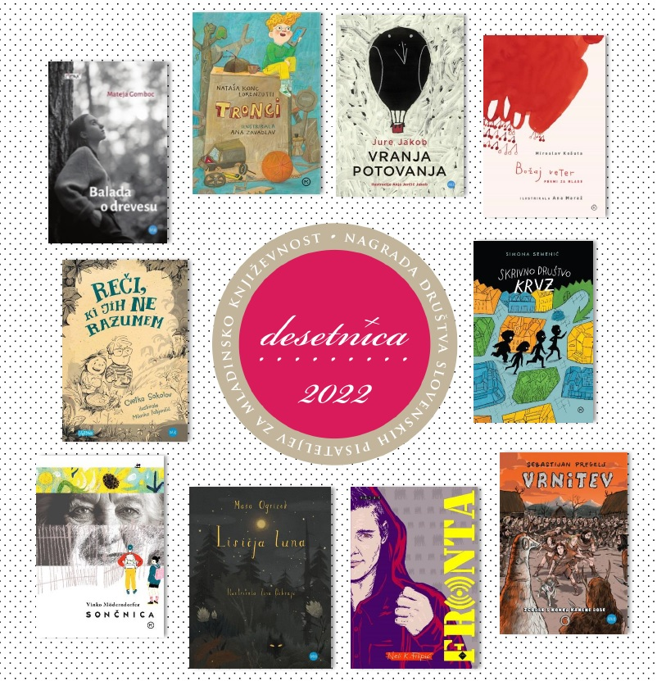
Utemeljitve za nominirana dela za desetnico 2022

Mateja Gomboc: Balada o drevesu. Dob: Miš založba, 2021.  Pretresljiva pripoved nas posrka v vrtinec mračnih, a tudi lepih trenutkov. Z veščim pisateljskim zamahom, ki ničesar ne izpušča in ničesar ne vsiljuje, nam avtorica zgodbo poda v vsej njeni kompleksnosti in s presunljivo natančnostjo. Roman doživljamo skozi prvoosebno pripoved gimnazijke in nadarjene mlade violinistke Ade, ki se sooča z življenjem po samomoru svojega fanta Majka. Od samomora do pogreba se odšteva čas romana, v katerem se pred bralcem postopno obriše svet prej in zdaj, živo se zvrstijo osebe iz Adinega in Majkovega življenja, občutki, strahovi, veselje, pričakovanja ... Poleg zanimive metaforike in izčiščenega sloga nam roman ponudi poglobljen uvid v izjemno travmatično izkušnjo. | 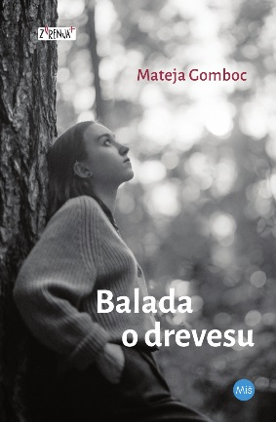
Jure Jakob: Vranja potovanja. Ilustrirala Anja Jerčič Jakob. Dob: Miš založba, 2021.  Jure Jakob je v četrti pesniški zbirki za otroke Vranja potovanja za glavne pesniške subjekte (spet) izbral vrane, ki so osrednji liki tudi v pesniški zbirki Tri vrane s platane. Če so v predhodni pesniški zbirki naslovi pesmi vezani na drevesa, je v slednji dvanajst pesmi dobilo naslove po vozilih, kot so: avto, kočija, balon, avtobus, kolo, tramvaj, vespe, čoln, sani, tovornjak, vlak, letala. Pesniški subjekti so vrane, ki večinoma ne marajo vožnje z omenjenimi prevoznimi sredstvi, razen belega vrana, ki »ga od drugod/pokličejo na nujno pot« ali pa ko »z balonom se nam sanje/spremenijo v potovanje«. Na koncu pa je prav, da veš, da »vrana gre raje kar peš«. Igrive rime, povezane v dvovrstičnih kiticah, polnih ritmične harmonije, je spretno ilustrirala Anja Jerčič Jakob v tehniki izpiranke. | 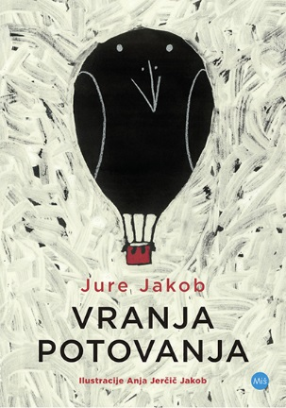
Neli K. Filipić: Fronta. Ljubljana: MK, 2021.  Mladinski roman uveljavljene otroške in mladinske avtorice nas popelje v vroče poletne dni, ko si najstniki Soška, Vanja, Luna, Beno in Karel skušajo popestriti počitnice z različnimi aktivnostmi. Dominantna Soška ustanovi spletno radijsko aplikacijo, imenovano Fronta, s katero hoče premagati dolgčas s senzacionalističnim poročanjem o izginulem neznancu, kar pa se na koncu prevesi v povsem resno zadevo. Pripoved se prekucuje med zapletenimi odnosi med kameradi, kot se imenujejo, nakaže pa tudi globlje osebnostne probleme, problematizira spolno identiteto, težave s samopodobo, predvsem pa iskanje smisla bivanja. Mestoma prehaja v fantastičnost, predvsem pri skrivnostnem pojavljanju pogrešane osebe z nenavadnim imenom Sever Jug, ki je pravzaprav odslikava samih junakov in njihovih želja. | 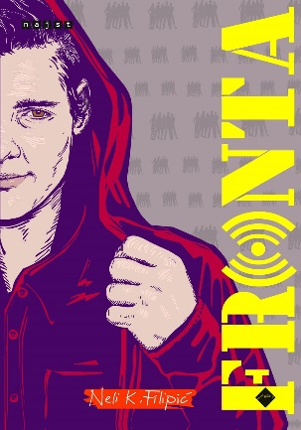
Nataša Konc Lorenzutti: Tronci. Ilustrirala Ana Zavadlav. Ljubljana: MK, 2021.  Tronci je že velik in zato jé zelenjavo. To izvemo iz prvoosebne pripovedi dečka Izidorja. Ta je na začetku zgodbe tretješolec, na koncu že četrtošolec. Veseli ga izdelovanje uporabnih predmetov iz kartona; ker mu starši nočejo kupiti pravega pametnega telefona, si ga izdela sam. Iz kartona. S tem telefonom lahko pokliče Troncija. Ta je pravi prijatelj: vedno potrpežljivo posluša in nikomur ne izda, kar mu Izidor pripoveduje. Zgodba je preplet domačih dogodkov, šolskih prigod ter zapletov na treningu košarke. Ti so opisani doživeto, z veliko mero humorja in radoživosti, kljub temu, da govorijo tudi o nekaj nadvse žalostnih dogodkih. Besedilo je ravno prav začinjeno z izrazi iz pogovornega jezika, kot so poušter, šajtrga, karjola in špeh, kar pripomore k dodatni verodostojnosti zgodbe, ob kateri se nam zdi, da bi se lahko dogajala v sosednji ulici. | 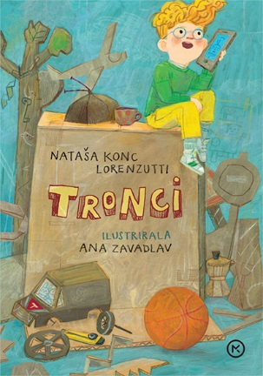
Miroslav Košuta: Božaj veter: pesmi za mlade. Ilustrirala Ana Maraž. Ljubljana: MK, 2021.  Najstniku se življenje postavi na glavo; nežen pogled mu dan spremeni iz deževnega v ožarjenega s soncem. Miroslav Košuta z minimalističnimi, na prvi pogled preprostimi pesmimi pričara občutja, ki jih doživlja, ki jih je doživljal sleherni izmed nas. Popeljejo nas v svet prvih hrepenenj in poljubov; roke v roki, šepeta in pomenjivih pogledov. So sončne pesmi, polne radosti, upanja, pričakovanja. So hudomušne: ko govorijo o slovesu, to ni žalovanje za vekomaj, so konci, ki napovedujejo nove začetke. So pesmi, ki nam božajo dušo. | 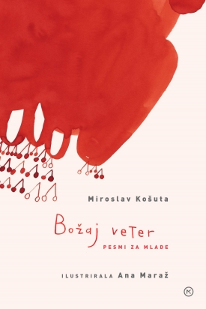
Vinko Möderndorfer: Sončnica. Ljubljana: MK, 2021.  Roman bralca pritegne z dinamično pripovedjo, v kateri se prepričljivo izmenjujeta prvoosebna pogleda obeh protagonistov, odraščajočih najstnikov, ki v intimi lastne zasebnosti vsak po svoje premagujeta težave. Voranc težko govori o smrti očeta, Ajda skuša prikriti motnje hranjenja, pri tem pa ji njena disfunkcionalna družina ni ravno v pomoč. Avtor vpelje tragikomičen lik brezdomke Sončnice, zgrajen tako na jezikovni kot na karakterni izvirnosti ter z njim zasuka najstniški način razmišljanja in soočanja s težavami, opozori na zakoreninjene predsodke, preizprašuje pojem normalnosti in doseže točko preloma. | 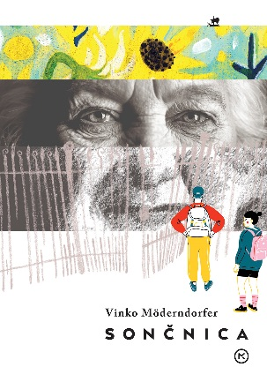
Maša Ogrizek: Lisičja luna. Ilustrirala Tina Dobrajc. Dob: Miš založba, 2021.  Knjiga nas najprej privabi z naslovom in ilustracijami Tine Dobrajc. V resnici pa nas v zgodbo pritegne geslo ali moto na začetku: »V vsakem od nas je zimzelen gozd. Za vsakega od nas obstaja pleme.« Začetek in konec zgodbe sta vezana na mačka, ki na začetku mijavka brez prestanka, »kot bi bil uročen«, na koncu pa se je otrokom »radovedno približeval in puščal za seboj drobne stopinje v snegu«. Vmes je zgodba, ki nas popelje v 'odrasli svet strahov'. Deklica – lisica se po padcu znajde v nekem drugem svetu, kamor jo pripelje rogati ptič. Tam spozna tudi druge otroke, ki se odpravijo na potovanje domov. To zmorejo le skupaj. Zoja, Sofija, Benjamin in Medeja se le povezani lahko vrnejo v resničen svet, a v sebi ohranijo zimzeleni gozd in pleme. | 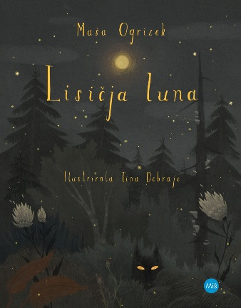
Sebastijan Pregelj: Vrnitev. Ilustriral Jure Engelsberger. Dob: Miš založba, 2020.  Šesta pripoved v pisateljevem nizu Zgodb s konca kamene dobe mlade bralce spet popelje na popotovanje Brina, mojstra pripovedovanja, in Črne, tokrat »na drugo stran«, čez gore, mimo jezer, čez prelaze in ravnine, a tudi nazaj, a ne čisto domov, ampak na svoje kolišče. To je bila odločitev, ki jo je mladi par sprejel in so jo tudi vsi njunega rodu. Avtor zgodbo gradi kot dolg niz posameznih ne predolgih prizorov, od katerih ima vsak svoj pomen in pustolovski naboj, hkrati pa kaže pot zgodbi naprej, junaka, in ne le onadva, pa na potovanju ob spoznavanju sveta vse bolj odraščata, njuna stališča se zdijo zmeraj bolj premišljena in odgovorna, odločitve drzne, a utemeljene, vrednote univerzalne. Pogum in drznost obeh mladih pri odkrivanju sveta dopolnjujejo tudi drugačni, čustveni uvidi, oboje pa sestavlja z zgodovinskmi drobci utemeljeno in ves čas poudarjeno toplo pripoved, ki bralca kar sili k branju. | 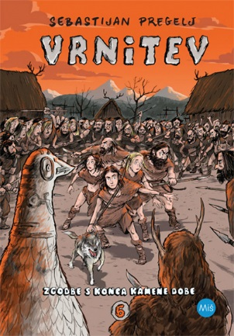
Simona Semenič: Skrivno društvo KRVZ. Ilustrirala Tanja Komadina. Ljubljana: MK, 2020.  Prvo mladinsko delo Simone Semenič nas mahoma osvoji s svežino, tekočo, napeto, duhovito pripovedjo in slogom, ki posnema govorico mladih. Zgodba teče v dveh pripovednih tokovih: Črt, Vid in dvojčka Iza in Kaj, štirje člani skrivnega društva KRVZ, se zapletejo v nenavadne dogodke, ki se začnejo odvijati po najdbi skrivnostnega zemljevida, vzporedno pa teče pripoved o gospodu Erasmusu, obupanem iskalcu znamenite rastline zmajev list. Na koncu se pripovedna tokova skleneta in junaki pomagajo zmaju, ki je ujet pod zemljo. Avtorica je za ta roman prejela nagrado modra ptica leta 2020, priznanje zlata hruška 2021 in nominacijo za Levstikovo nagrado 2021. Zgodbo so leta 2022 postavili na Oder pod zvezdami Lutkovnega gledališča Ljubljana. Roman je dramatizirala avtorica sama, režiral pa Mare Bulc. | 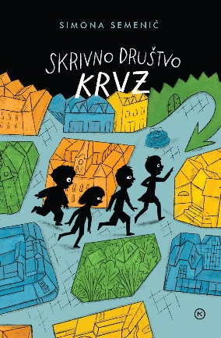
Cvetka Sokolov: Reči, ki jih ne razumem. Ilustrirala Milanka Fabjančič. Dob: Miš založba, 2020.  Cvetka Sokolov z zgodbo romana Reči, ki jih ne razumem na impresivno natančen in slogovno vešč način usmerja bralca na premislek o tistem, o čemer se običajno govori v dobronamernem jeziku sistema, a nikdar zares ne razpravlja kot o velikanskem družbenem problemu: nasilje, še posebej nad otrokom, je zlo. Zlo, o katerem se ne sme molčati, zlo, ki ga je treba presvetliti, opisati z besedami, da bi lahko razumeli njegov zlohotni domet in pomen. Nasilje v družini, kakor je prikazano v zgodbi o Alini in Otu, je problem, za katerega se sicer zdi, da ima družba zanj že dolgo znane recepte, kako ga odpraviti, a številke o medvrstniškem in družinskem nasilju tega ne potrjujejo. Avtorica je s svojo pretresljivo pripovedjo več kot nazorno prikazala, da je tisto, kar v starševski dikciji pomeni postavljanje meja, skrajno vprašljivo, saj se največkrat ne zavedajo, da je to orodje smiselno le, če ga uporabljajo vsi. Nikdar ne sme biti sprejemljivo, da je kazen vzgojna, ker to ni, nesprejemljivo je čustveno in fizično nasilje, ravno to mora biti kaznovano. | 